NORMA DE PROCEDIMENTO – SEGER Nº 025

Tema: | Reestruturação de Cargos Efetivos e suas Respectivas Carreiras
Emitente: | Secretaria de Estado de Gestão e Recursos Humanos - Seger
Sistema: | - |  | Código: SEGER
Versão: | 01 | Aprovação: Portaria nº 67-R/2022 | Vigência: 26/12/2022

- OBJETIVOS

  - Estabelecer os procedimentos necessários para a realização de estudos de reestruturação de cargos efetivos e suas respectivas carreiras.

- ABRANGÊNCIA

  - Órgãos da administração direta, autarquias e fundações públicas do Poder Executivo Estadual.

- FUNDAMENTAÇÃO LEGAL

  - Constituição Federal, de 05 de outubro de 1988 – Constituição da República Federativa do Brasil

  - Lei Complementar nº 46, de 31 de janeiro de 1994, e suas alterações – Institui o Regime Jurídico Único dos servidores públicos civis da administração direta, das autarquias e das fundações públicas do Estado do Espírito Santo, de qualquer um dos seus Poderes;

  - Lei Complementar nº 637, de 28 de agosto de 2012 – Institui a Política de Gestão de Pessoas dos Servidores Públicos do Poder Executivo do Estado do Espírito Santo;

  - Norma de procedimento SRH nº 024, de 21 de janeiro de 2022 – Estabelece regras para Cálculo Atuarial/RPPS, em processos de Reestruturação de Cargos Efetivos e suas Respectivas Carreiras;

  - Lei Complementar nº. 101, de 04 de maio de 2000 - Estabelece normas de finanças públicas voltadas para a responsabilidade na gestão fiscal e dá outras providências;

  - Lei de Carreiras - Institui o respectivo Plano de Cargos e Subsídios e outras providências;

  - Lei nº. 11.095, de 07 de janeiro de 2020, Plano Plurianual (PPA) 2020-2023 - define a orientação estratégica do governo, suas diretrizes, os objetivos e as metas físicas e financeiras;

  - Lei nº. 11.354, de 03 de agosto de 2021, Lei Estadual de Diretrizes Orçamentárias (LDO) - contém as metas e prioridades da administração para o exercício financeiro subsequente;

  - Lei nº. 11.509, de 22 de dezembro de 2021, Orçamentária Anual (LOA) de 2022 - estimativa da receita e a fixação das despesas para cada exercício;

- DEFINIÇÕES

  - Cargo Público - Unidade indivisível, criado por lei, com denominação, atribuições e responsabilidades próprias, com número de vagas determinadas, provido e exercido por titular na forma que a lei estabelecer;

  - Carreira - Cargo disposto em uma série de classes e referências, escalonadas em função do mérito, grau de responsabilidade e nível de complexidade das atribuições;

  - e-Docs - Sistema corporativo de gestão de documentos arquivísticos digitais, que engloba a autuação, tramitação, classificação, temporalidade e destinação final.

  - Estudo de Impacto Atuarial - Documento que contenha todas as formulações e expressões de cálculo utilizadas nas avaliações atuariais do RPPS para determinação das alíquotas de contribuição, dos encargos do plano de benefícios, das provisões matemáticas previdenciárias e fundos de natureza atuarial, descrevendo, de forma clara e precisa, as características gerais dos benefícios, as bases técnicas adotadas e as metodologias utilizadas nessas formulações;

  - Lei de Diretrizes Orçamentárias (LDO) - Lei de iniciativa do Poder Executivo, que contém as metas e prioridades da administração para o exercício financeiro subsequente, elaborada em consonância com o PPA e que orientará a elaboração da LOA;

  - Lei Orçamentária Anual (LOA) - Lei de iniciativa do Poder Executivo, que determina o detalhamento do PPA a ser realizado em cada ano. Contém a estimativa da receita e a fixação das despesas para cada exercício, compreendendo a programação das ações a serem executadas, visando a concretizar os objetivos e metas programadas no PPA e estabelecidas na LDO;

  - Plano Plurianual (PPA) - Lei de iniciativa do Poder Executivo, elaborada no primeiro ano do mandato, que define a orientação estratégica do governo, suas diretrizes, os objetivos e as metas físicas e financeiras para um período de quatro anos. É composta por programas e suas respectivas ações;

  - Reestruturação de Carreira - Todo ajuste quanto a ampliação e reformulação dos quadros existentes, modelo de estruturação de carreira e demais políticas de pessoal;

  - Relatório de Cálculo Financeiro - Documento contendo todas as previsões de encargos, impactos mensais e anuais, dividido por cargo, contando inclusive com valores retroativos, se for o caso, nos limites da legislação vigente;

- UNIDADES FUNCIONAIS ENVOLVIDAS

  - Assessoria de Relações Sindicais - Asser;

  - Gabinete do Secretário – Gabsec/Seger;

  - Gerência de Dados e Estudos de Gestão e Recursos Humanos – Gedad;

  - Gerência de Planejamento, Desenvolvimento de Pessoas e Gestão de Carreiras - Gecads;

  - Procuradoria Geral do Estado do Espírito Santo – PGE;

  - Secretaria de Estado da Fazenda – Sefaz;

  - Secretaria de Economia e Planejamento – SEP;

  - Subsecretaria de Estado de Gestão e Desenvolvimento de Pessoas – Subap.

- PROCEDIMENTOS

Reestruturação de Cargos Efetivos e suas Respectivas Carreiras

O processo pode ser iniciado quando houver demanda da área sindical ou por parte do dirigente máximo do órgão ou entidade responsável pela carreira.

T01 - Tomar conhecimento da demanda

T02 - Recepcionar a demanda apresentada

T03 - Conhecer a demanda e encaminhar à área técnica

T04 - Analisar demanda

Deverá realizar os estudos técnicos necessários, procedendo com o detalhamento das alterações, impactos e seus parâmetros jurídicos e financeiros, verificando a sua viabilidade. Se for factível segue T05. Caso contrário, a demanda será arquivada e deverá ser dado ciência ao demandante.

T05 - Formatar a proposta

Detalhar os parâmetros estabelecidos. Caso tenha impacto financeiro, segue T06.
Caso contrário, segue T07.

T06 - Efetuar o cálculo do impacto financeiro

T07 - Validar proposta

Verificar se as informações apresentadas pela área técnica encontram-se em conformidade com as questões legais e interesse público, discutindo com a equipe de governo quanto à validação e encaminhamento para análise jurídica.

T08 - Elaborar consulta jurídica

T09 - Encaminhar proposta para análise jurídica

T10 - Emitir parecer

T11 - Analisar parecer

Verificar os apontamentos evidenciados pela PGE, acolhendo ou não as orientações.

T12 - Tomar conhecimento do parecer

Caso necessite de ajustes, segue T13. Caso contrário, segue para T19.

T13 - Realizar ajustes necessários

Caso necessite de estudo de impacto atuarial e emissão de declarações, segue para T14, T15 e T16. Caso contrário, segue T19.

T14 - Realizar cálculo atuarial (NP SEGER Nº 024/2022)

T15 - Emitir “Declaração do Ordenador de Despesa”

T16 - Emitir "Declaração de Comprovação de Não Afetação Metas Fiscais"

T17 - Emitir “Declaração de Disponibilidade Orçamentária”

T18 - Finalizar o projeto e realizar a instrução processual

T19 - Analisar e submeter à apreciação do Secretário da Seger

Antes do encaminhamento ao gabinete do governador, cabe à Seger dar ciência ao demandante.

T20 - Avaliar e encaminhar ao gabinete do Governador

T21 - Decidir pela continuidade

Caso decida pelo prosseguimento da proposta, segue T22. Caso contrário, o processo será arquivado, cabendo à Seger dar ciência ao demandante.

T22 - Encaminhar para análise e votação da Ales

T23 - Decidir pela sanção ou veto do projeto
T24 - Publicar ato do projeto votado

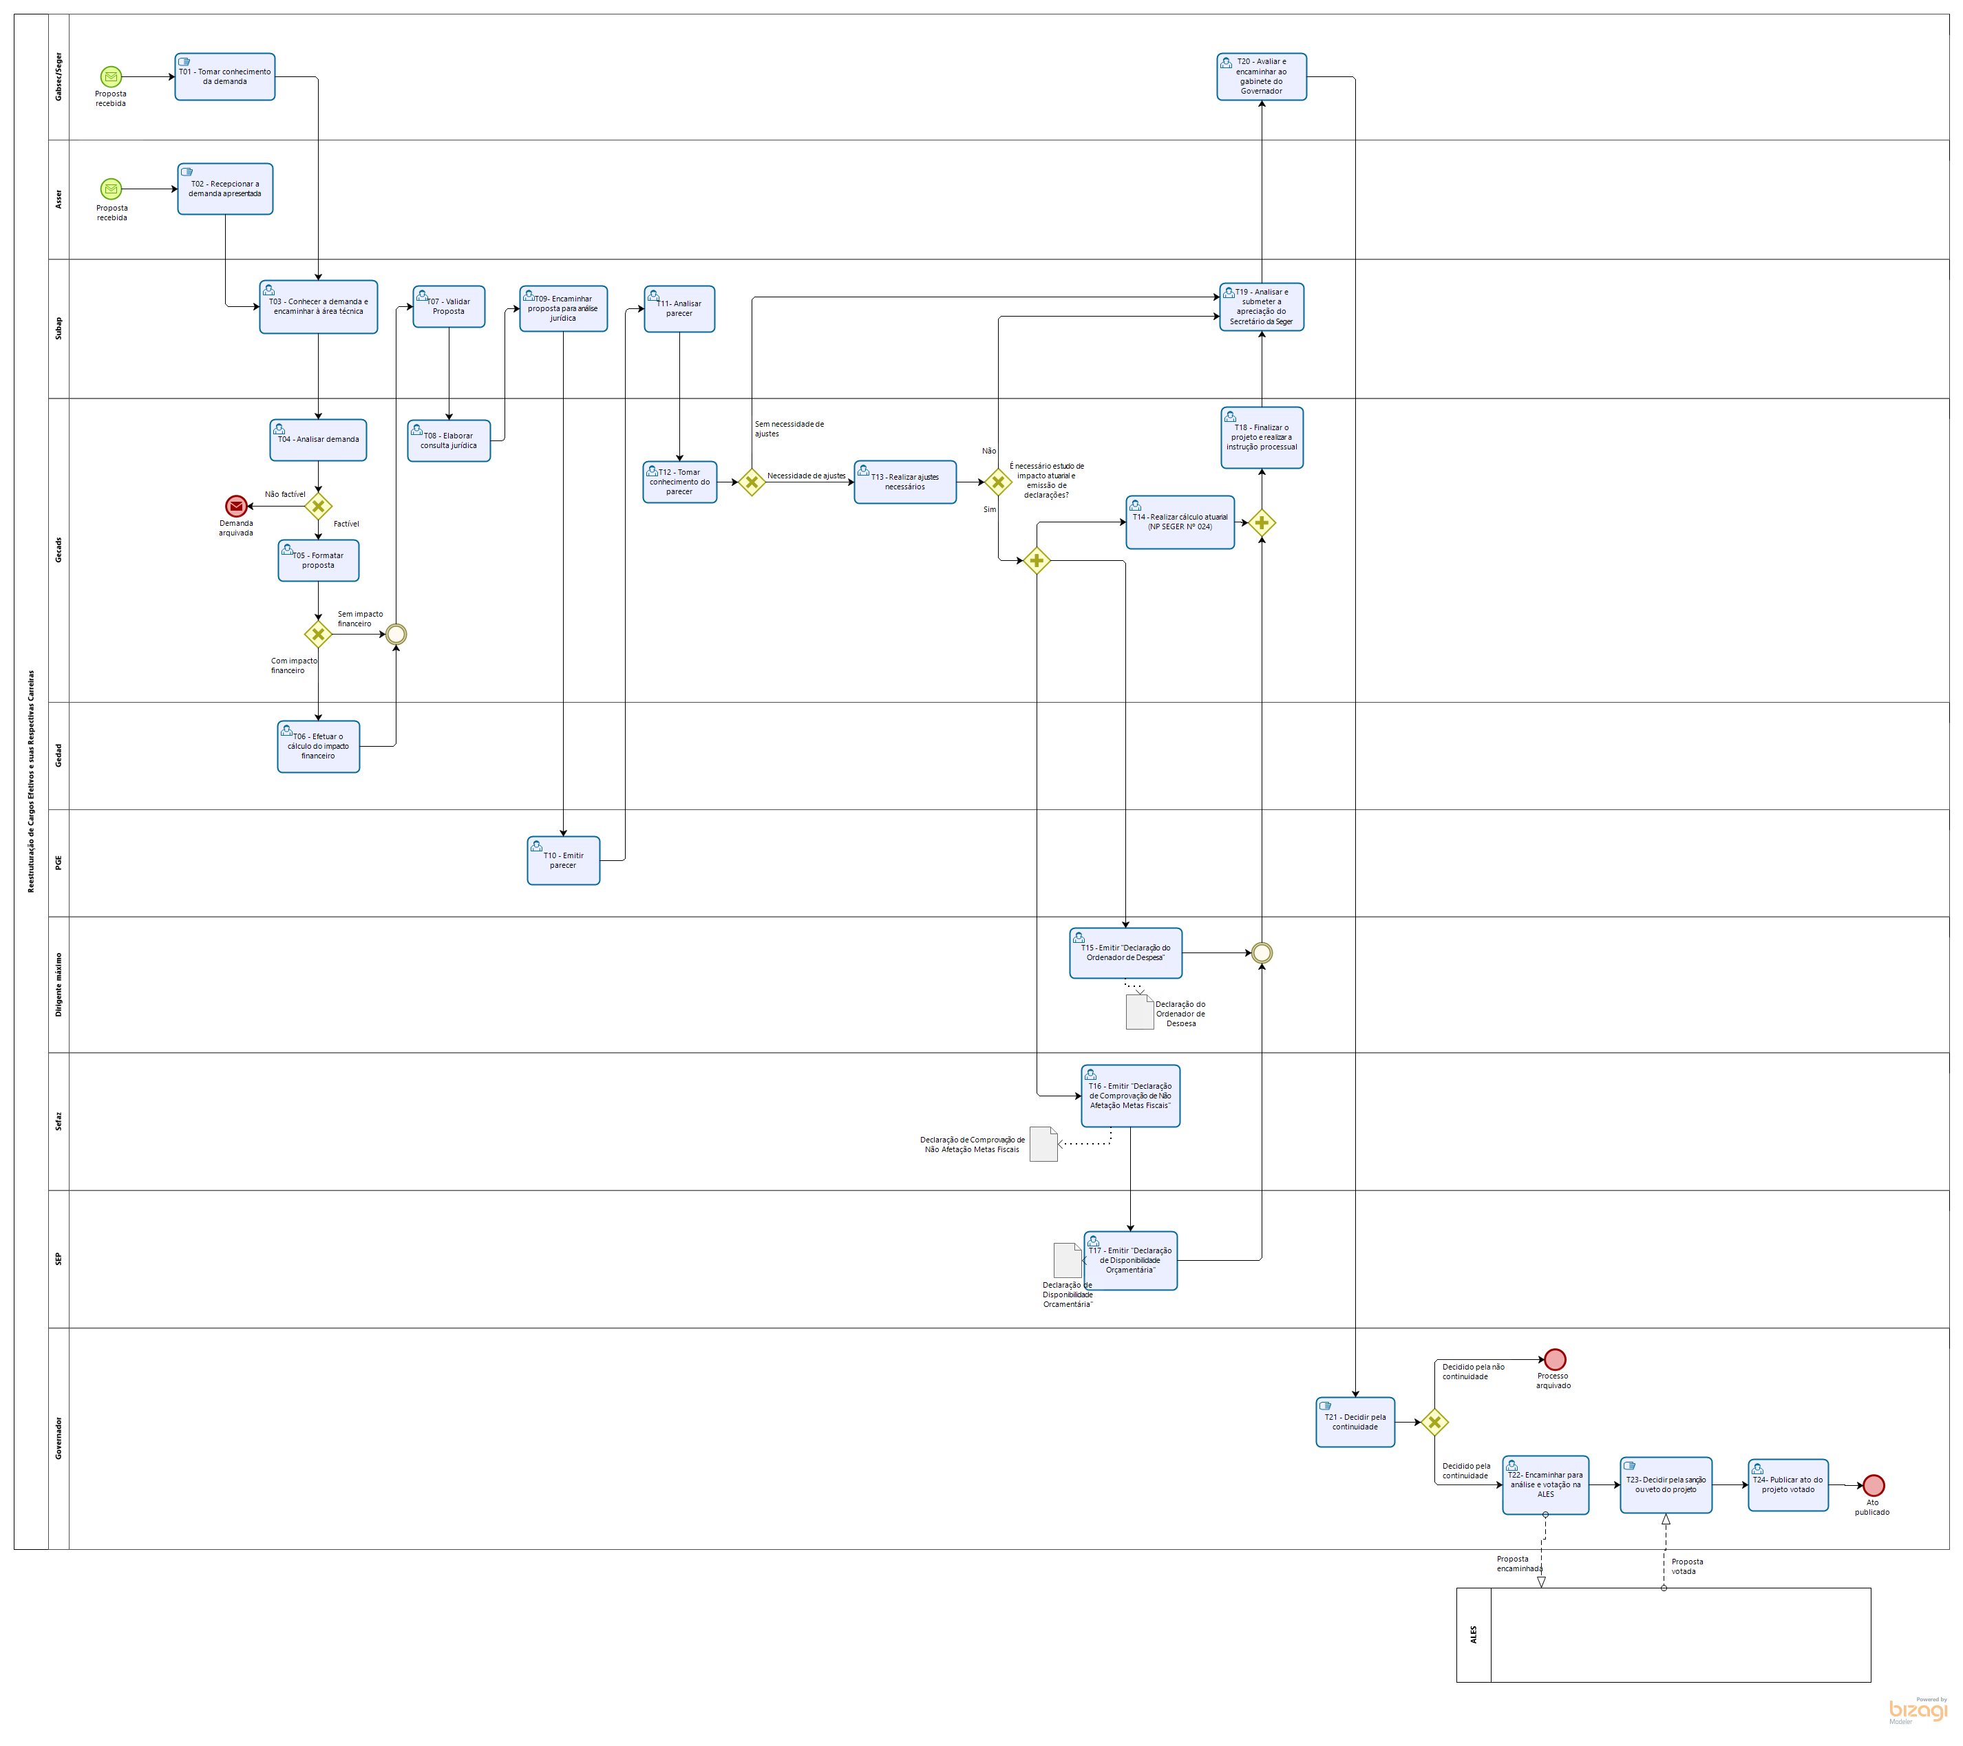

- INFORMAÇÕES ADICIONAIS

  - O cálculo do impacto financeiro, realizado na T06, deve estar devidamente acompanhado das premissas e metodologia utilizadas;

  - O requerimento da documentação de que trata a T15, deve ser enviado aos responsáveis simultaneamente, por meio de encaminhamento e-Docs, acompanhado do cálculo do impacto financeiro, realizado na T06:
- O cálculo atuarial deve ser realizado nos termos da norma de procedimento nº 024/22, sendo a Gecads responsável por detalhar os parâmetros da proposta de reestruturação de carreira e a Gedad responsável por compatibilizar a base de dados adequada ao Layout estabelecido pela Secretaria de Previdência – SPREV, com os novos parâmetros de estrutura remuneratória;
- O Dirigente máximo do órgão emite declaração, em atendimento ao inciso II, art. 16 e § 1º do art. 17 da Lei Complementar nº 101/2000 (LRF) e conforme inciso I, § 1º, art. 169 da Constituição Federal de 1988;
- A Secretaria de Estado da Fazenda (Sefaz) emite declaração com base no estudo realizado de que atende as metas e resultados fiscais;
- A Secretaria de Economia e Planejamento (SEP) emite declaração de disponibilidade orçamentária;

  - À Subap e à Asser compete a interlocução com o demandante da reestruturação quando da execução das tarefas, T04, T19 e T21;

  - A Gecads realiza na instrução processual a verificação do checklist contendo o detalhamento das peças/relatórios alinhados as premissas da LRF. Documentos necessários: Proposta de minuta legal, parecer da PGE, estudo do impacto financeiro, devidamente acompanhado das premissas e metodologia de cálculo, cálculo atuarial, declaração de compatibilidade com os instrumentos de planejamento e de disponibilidade orçamentária emitido pelo ordenador de despesa, declaração de não afetação às metas fiscais e da compensação dos seus efeitos financeiros em períodos seguintes emitida pela Sefaz, declaração de disponibilidade orçamentária emitida pela SEP e EMI – Encaminhamento de Mensagem Institucional;

  - Quando do encaminhamento de propostas para a assembleia legislativa, de leis que tratam de carreiras, no processo devem constar, mensagem, proposta de minuta legal. Caso tenha impacto financeiro, este deve constar nos autos do processo acompanhado do cálculo atuarial, declaração do ordenador de despesa, declaração de não afetação às metas fiscais e da compensação dos seus efeitos financeiros em períodos seguintes emitida pela Sefaz e declaração de disponibilidade orçamentária emitida pela SEP.

- ANEXOS

Não aplicável.

- ASSINATURAS

EQUIPE DE ELABORAÇÃO – SEGER Nº 025:
Angélica Maria Torres  Coordenadora do Grupo de Trabalho designado pela portaria SEGER Nº 371 – S, de 13/05/22. | Elaborada em 19/12/2022
APROVAÇÃO:
Marcelo Calmon Dias  Secretário de Estado de Gestão e Recursos Humanos | Aprovada na data da assinatura

